| Tema | Diseño detallado y vistas funcional, despliegue, información, integración y tecnología​: **Flujo de trabajo del mantenimiento de la arquitectura de referencia** |
| --- | --- |
| Palabras clave | SOA, Arquitectura de referencia, características, dominios, servivios, aplicaciones, datos, |
| Autor |  |
| Fuente |  |
| Versión | **1.6c3880f** del 24 Jul 2023 |
| Vínculos | [Ejecución Plan de Trabajo SOA](onenote:#N001d.sharepoint.com); [Procesos de Negocio FNA](onenote:#N003a.com) |

# Diseño y Representación de las Arquitecturas de Referencia 2.0 del FNA

Partimos de la representación de la vista general actual de la arquitecturas del FNA y que implica a las problemáticas diagnósticadas en Fase I [**eservices1-22?**]. Sobre este plano realizaremos luego las propuestas de nuevas arquitecturas respecto a la actual dirigidas a enfrentar dichas problemáticas allí planteadas, y que se resumen en las siguientes.

1. Dependencia de proveedor (OBJ1)
2. Fortaleza SOA de las aplicaciones (OBJ2)
3. Tiempo de mercado (OBJ3)

*Fuente: E-Service, Fase I (2022).*

## Dominio de Servicios y Aplicaciones FNA

### Plano General Actual

El propósito de traer como referencia el plano actual de arquitectura del FNA es recordar dicho esquema para poderlo comparar con la arquitectura propuesta.

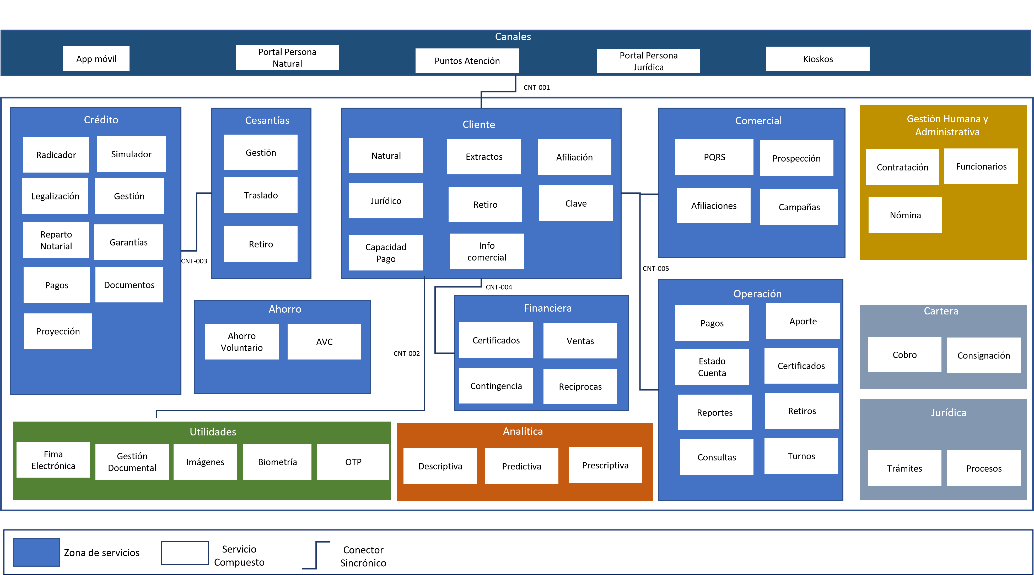

Figure 1: Fondo Nacional del Ahorro - Vista general de arquitectura actual

### Plano General Objetivo

Presentamos la arquitectura de referencia propuesta dividida en dos niveles de detalle.

#### Nivel de detalle 1

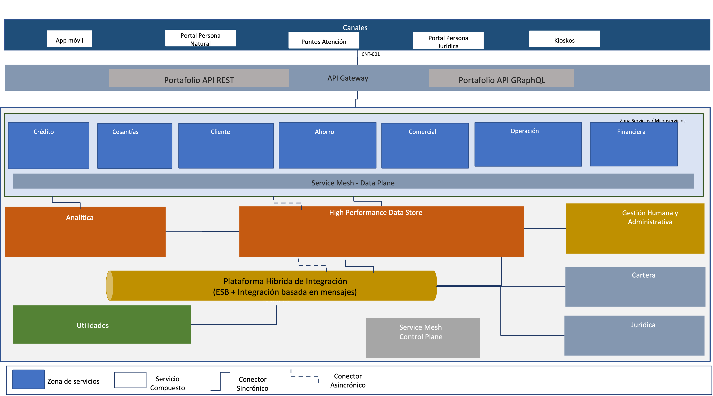

Figure 2: Fondo Nacional del Ahorro - Vista general de arquitectura de referencia. N1

#### Nivel de detalle 2

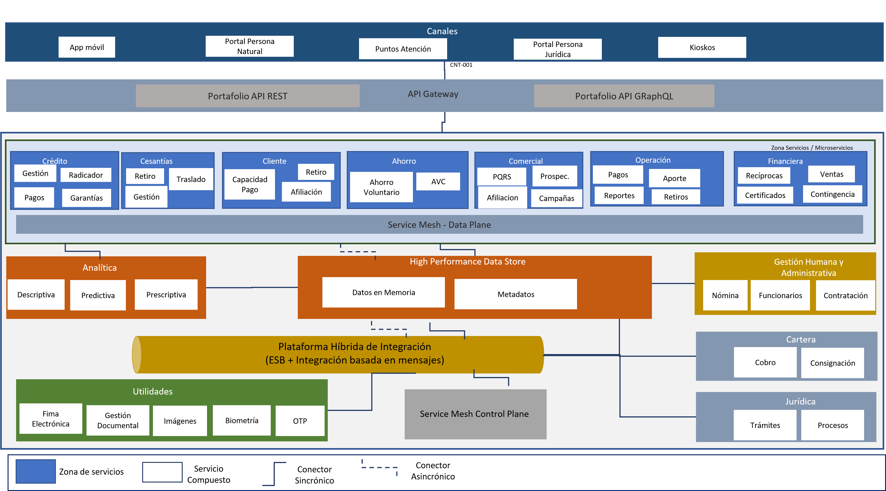

Figure 3: Fondo Nacional del Ahorro - Vista general de arquitectura de referencia. N1

## Dominio de Datos FNA

Para la arquitectura SOA objetivo se propone un enfoque conocido como malla de datos. Este paradigma permite pensar en los datos como productos: disponibles y gestionados para su consumo como un producto. La malla de datos introduce cambios organizativos y de procesos que el Fondo Nacional necesitará para gestionar los datos como un activo de capital tangible del negocio.

Una malla de datos tiene como principal objetivo que estos sean más accesibles y estén disponibles para los usuarios, conectando directamente a propietarios, los productores y los consumidores de datos. La malla de datos trae beneficios como la mejora de los resultados empresariales de las soluciones centradas en los datos, y también impulsa la adopción de arquitecturas de datos modernas.

### Pilares de la Malla de Datos (data mesh)

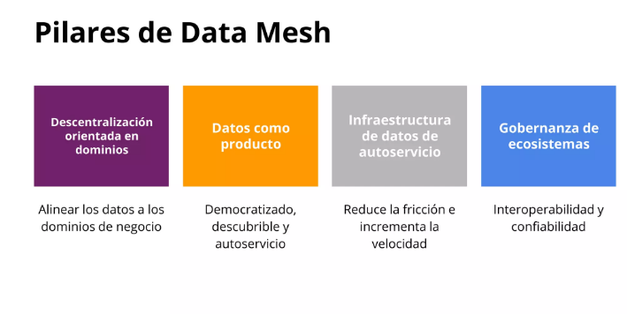

Figure 4: Malla de datos para el FNA

### Plano de Datos Objetivo (data mesh)

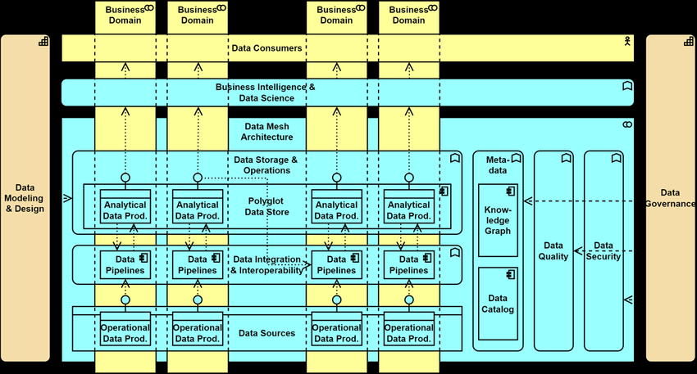

Figure 5: Plano de Datos Objetivo del FNA

### Características Principales de la Arquitectura de Datos 2.0 del FNA

**Propiedad impulsada por el dominio**: el primer principio de un data mesh es transferir el poder de los datos y la propiedad a las manos de los equipos de dominio (es decir departamentos, unidades de negocio, etc.). Ellos serán los dueños de los datos de un extremo a otro, y podrán asegurarse de tener desde las fuentes correctas hasta los procesamientos necesarios y la entrega de los datos para que otros equipos de dominio los aprovechen como productos

**Datos como producto:** los equipos de dominio son responsables de los datos y también de los productos de datos resultantes. El objetivo es lograr que cada “producto de datos” sea descubierto y utilizable por los consumidores y otros equipos de dominio, y el propietario del dominio es responsable de mantener y actualizar (o desaprobar) estos productos para garantizar la calidad y la precisión.

**Infraestructura de autoservicio**: que todo sea “autoservicio” hace que nos olvidemos para siempre de las tecnologías complejas y las habilidades de nicho. El Data mesh se basa, por principio, en una gestión de datos mediante una plataforma común y un conjunto de herramientas que cualquier equipo de dominio pueda aprovechar.

**Gobernanza federada**: si de verdad queremos eliminar controles de acceso necesitamos un equilibrio entre las políticas y controles de gobernanza global y la posibilidad de dominio y creación de productos. Esto es lo que llamamos gobernanza federada y en la práctica es fundamental para garantizar la privacidad, el cumplimiento y la posibilidad de escalar.